PoseCoach — Hướng dẫn triển khai: Đo & khớp mẫu trong khung hình
Implementation guide cho Dev · Phiên bản 2.0 · 2026-07-26
Ràng buộc chốt: máy sàn iPhone 11 (A13, iOS 17) · ưu tiên TỐC ĐỘ · độ chính xác live 80% là đạt · độ chính xác cuối được cứu bởi chấm điểm offline + auto-crop

1. Các quyết định kỹ thuật đã chốt (theo ràng buộc)
# | Quyết định | Lý do
Q1 | Live loop CHỈ dùng pose 2D (VNDetectHumanBodyPoseRequest). KHÔNG chạy pose 3D realtime | Pose 3D chậm trên A13; hình học 2D + IMU đủ cho chuẩn 80%
Q2 | Pose 3D chỉ chạy OFFLINE sau khi quay xong, để chấm điểm frame | Sau khi quay không còn ràng buộc realtime — chạy chậm mấy cũng được
Q3 | Phân tích trên ảnh downscale 640px cạnh dài; quay và crop trên 4K gốc | Vision không cần full-res; 640px nhanh gấp nhiều lần, đủ cho keypoint
Q4 | Latest-frame-wins: đang bận phân tích thì VỨT frame mới, không xếp hàng | Hàng đợi gây trễ dồn — cue trễ 1s tệ hơn cue thưa
Q5 | Lịch chạy phân tầng: IMU 60Hz · pose 8-10fps · face 3-4fps | Mỗi tín hiệu chạy đúng tần số nó cần, không hơn
Q6 | State machine 3 tầng chỉ TÍNH những gì tầng đang active cần | Tầng ORIENTATION không cần position/scale → bớt phép tính
Q7 | Yaw live = 2D foreshortening + hiệu chuẩn r_front + so thứ tự x (trước/sau) | Không cần z; đủ phân bucket 45° ở chuẩn 80%

2. Kiến trúc pipeline live trên iPhone 11
AVCaptureSession (4K30 record-ready)
├── AVCaptureVideoDataOutput ──► downscale 640px (vImage/CoreImage)
│ └► serial background queue [latest-frame-wins]
│ └► VNImageRequestHandler:
│ • VNDetectHumanBodyPoseRequest (mỗi lần gọi)
│ • VNDetectFaceRectanglesRequest (1 lần / 2-3 pose frame)
│ └► SỐ HỌC C1..C5 (mục 3) — chỉ tính tầng active
│ └► One Euro filter ► hysteresis ► voting
│ └► StateMachine ► CueRenderer (main thread)
├── CoreMotion 60Hz (chạy nền, độc lập) ──► pitch/roll tức thì
└── AVCaptureMovieFileOutput / PhotoOutput (kích hoạt khi aligned)

Tín hiệu | Tần số | Chi phí/lần trên iPhone 11 (ước lượng, spike xác nhận) | Nuôi tiêu chí
IMU attitude | 60Hz | ~0 (sensor fusion phần cứng) | C4 pitch, roll
Pose 2D @640px | 8-10fps | ~35-60ms | C1, C2, C3, C5-distance, pose detail
Face rects (+yaw) | 3-4fps | ~15-25ms | C3 yaw đầu, hiệu chuẩn r_front
Số học + filter | theo pose | <1ms | tất cả

Mục tiêu hiệu năng: Vòng đo hoàn chỉnh 8-10fps trên iPhone 11, độ trễ cue <350ms, nhiệt ổn định 5 phút. IMU 60Hz lấp khoảng trống giữa các lần đo pose nên cue pitch/roll luôn mượt kể cả khi pose chỉ 8fps.

3. Recipe tính từng tiêu chí — phần lõi
Quy ước chung: mọi tọa độ keypoint chuẩn hóa 0-1 (Vision trả sẵn, gốc dưới-trái — nhớ lật y). Chỉ nhận keypoint có confidence ≥ 0.3; thiếu keypoint nào thì tiêu chí dùng nó trả về "unknown" thay vì đoán.

C1 — Vị trí mẫu trong khung
B1. hips = midpoint(leftHip, rightHip) // neo chính
B2. neck = midpoint(leftShoulder, rightShoulder)
B3. headTop_y = nose.y − 0.6 × |nose.y − neck.y| // bù trán+tóc từ mũi
B4. feet_y = max(leftAnkle.y, rightAnkle.y) // nếu ankle mất: unknown
B5. Δx = hips.x − tpl.hip_cx ; Δy = hips.y − tpl.hip_cy
ĐẠT 80%: |Δx| ≤ 0.12 và |Δy| ≤ 0.12 // nới từ 0.10 — crop cứu phần còn lại
Cue: |Δ| lớn nhất thắng → 1 mũi tên pan duy nhất

C2 — Độ to nhỏ + khoảng cách
B1. h_live = feet_y − headTop_y // fallback: torso = |neck.y − hips.y| × k
(k = tpl.height_ratio / tpl.torso_ratio, lưu sẵn trong template)
B2. scale_err = h_live / tpl.height_ratio
B3. d_now ≈ (f_pixel × 1.70m) / (h_live × H_ảnh_pixel) // pinhole, giả định 1.7m
f_pixel từ intrinsicMatrix; H_ảnh = chiều cao ảnh phân tích
B4. Δd = d_now × (scale_err − 1) → quy ra bước: 1 bước ≈ 0.7m
ĐẠT 80%: scale_err ∈ [0.82, 1.08] // nới từ [0.85, 1.05]
Cue: "Lùi N bước" / "Tiến N bước" (N = round(|Δd|/0.7), tối đa hiện N=3)

C3 — Yaw thân + yaw đầu (recipe 2D hoàn chỉnh)
Bước 0 — Hiệu chuẩn r_front (chạy 1 lần đầu phiên): trong 2-3 giây đầu, khi face detect được VÀ |face.yaw| < 10° (mẫu đang nhìn máy lúc setup — gần như luôn xảy ra):
r_front = |leftShoulder.x − rightShoulder.x| / |neck.y − hips.y|
// lấy median của ~10 mẫu đo; lưu cho cả phiên.
// Nếu hết 5s không hiệu chuẩn được → dùng default 0.62, flag độ tin thấp
Mỗi pose frame:
B1. r = |Lsh.x − Rsh.x| / |neck.y − hips.y|
B2. absYaw = acos(clamp(r / r_front, 0, 1)) // độ lớn 0..90°
B3. DẤU trái/phải: sign = (nose.x > midShoulder.x) ? quay_về_vai_phải : trái
// khi mặt khuất: dùng vai nào confidence cao hơn = vai gần máy
B4. TRƯỚC/SAU: Lsh.x > Rsh.x (vai-trái-giải-phẫu bên phải ảnh) → THẤY MẶT TRƯỚC
ngược lại → THẤY LƯNG → yaw = 180° − absYaw×sign
B5. yaw_đầu = face.yaw (khi có mặt); mặt khuất → yaw_đầu = unknown,
cue đầu chỉ hiện khi template yêu cầu và đã khớp thân
ĐẠT 80%: |yaw_thân − tpl| ≤ 30° (nới từ 22.5°) · |yaw_đầu − tpl| ≤ 35°
KHÔNG nới 2 thứ: (1) Trước/sau (B4) — sai là cue ngược hướng 100%, phép so x này gần miễn phí, giữ nghiêm. (2) Độ ổn định — hysteresis và voting (mục 4) giữ nguyên hoặc tăng khi fps thấp.

C4 — Pitch tia máy-tới-mẫu (elevation)
B1. pitch_imu = CMDeviceMotion.attitude.pitch (đã lọc sẵn bởi sensor fusion)
B2. vFOV_rad = fov_dọc từ activeFormat (đổi từ videoFieldOfView ngang
theo aspect: vFOV = 2×atan(tan(hFOV/2) × H/W))
B3. head_offset = (0.5 − headTop_y_lậtY) × vFOV_rad // mẫu cao/thấp trong khung
B4. elevation = pitch_imu + head_offset
B5. bucket: >+20° hất mạnh · +8..+20° hất nhẹ · −8..+8° ngang mắt
−20..−8° úp nhẹ · <−20° úp mạnh
ĐẠT 80%: đúng bucket của template HOẶC bucket kề
// Chạy được 60Hz vì B1 độc lập pose; B3 dùng headTop_y của pose frame gần nhất

C5 — Ống kính + lớp khoảng cách
B1. Khi user chọn template: đọc tpl.lens → khóa AVCaptureDevice tương ứng
(builtInUltraWideCamera / builtInWideAngleCamera). Cấm pinch-zoom số.
B2. Lớp khoảng cách từ d_now (C2-B3): GẦN <1.3m · TRUNG 1.3-3.2m · XA >3.2m
ĐẠT: đúng lớp. Sai lớp → cue khoảng cách được ưu tiên ngay sau ORIENTATION.

Pose detail — cấu hình chi (tầng cuối)
B1. Với mỗi khớp lớn j ∈ {khuỷu L/R, vai L/R, gối L/R, hông L/R}:
angle(j) = góc giữa 2 vector xương nối vào j (atan2, 0..180°)
B2. spine_tilt = góc(neck→hips) so với phương dọc ảnh // Template kiểu tựa tường
B3. sim_pose = mean( 1 − |angle_live − angle_tpl| / 180 ) trên các khớp có confidence
ĐẠT 80%: sim_pose ≥ 0.75 và spine_tilt lệch ≤ 8°
Cue: chỉ đọc thành LỜI cho người chụp nói lại ("tay phải vòng sau đầu") —
tối đa 1 cue pose một lúc, ưu tiên khớp lệch nhiều nhất

4. Làm mượt & ổn định — tham số khởi điểm
Kỹ thuật | Áp cho | Tham số khởi điểm (tune trong spike)
One Euro Filter | yaw_thân, scale, position | minCutoff = 1.0Hz, beta = 0.015 — tăng beta nếu bám chậm khi mẫu xoay thật
EMA đơn giản | elevation (IMU đã sạch) | alpha = 0.3
Hysteresis đổi bucket | yaw bucket, pitch bucket | +10° vượt ranh mới đổi; fps < 8 thì tăng lên +14°
Voting cửa sổ trượt | bucket, trước/sau | thắng ≥ 6/8 frame gần nhất (≈0.8-1s ở 8-10fps)
Timeout unknown | mọi tiêu chí | mất keypoint > 1.5s → cue "đưa mẫu vào khung" thay vì đơ

5. State machine — chỉ tính cái đang cần
ORIENTATION (tính: C3 thân, trước/sau) pass khi yaw vào dung sai
▼ fail-back nếu yaw vỡ > 1.5s
FRAMING (tính: C4, C5, C1, C2) pass khi cả 4 vào dung sai
▼ fail-back nếu ORIENTATION vỡ
POSE DETAIL (tính: joint angles, spine_tilt, yaw đầu) pass khi sim ≥ 0.75
▼
ALIGNED → viền xanh → TỰ ĐỘNG quay 15-30s (không bắt bấm)
▼ (offline, sau khi dừng quay — KHÔNG còn ràng buộc realtime)
SCORING: pose 3D + face quality full-res trên mọi frame ứng viên
S = .30 yaw + .25 pitch + .20 pose + .15 scale + .10 position
→ argmax S → AUTO-CROP về đúng position/scale template → OUTPUT

Vì sao chuỗi này cho phép live chỉ cần 80%: Live guidance chỉ cần đưa vào VÙNG đủ gần. Đoạn quay 15-30s @4K sinh 450-900 frame ứng viên; khâu SCORING chạy offline với độ chính xác cao nhất và chọn argmax; auto-crop kéo position/scale khớp tuyệt đối. Sai số live bị rửa qua hai tầng sau — frame xuất xưởng vẫn đạt S ≥ 0.88.

6. Chiến thuật hiệu năng riêng cho iPhone 11
- Downscale bằng vImage (CPU, rẻ) hoặc CIContext tái sử dụng — KHÔNG tạo CIContext mỗi frame.
- Một VNImageRequestHandler cho cả pose + face trong cùng lần gọi khi lịch trùng — Vision share tiền xử lý.
- Theo dõi ProcessInfo.thermalState: mức .serious → hạ pose xuống 6fps + tắt face (dùng cache yaw đầu); mức .critical → tạm dừng phân tích, chỉ giữ IMU + cue cuối cùng.
- TRONG LÚC QUAY: dừng hẳn phân tích live (đã aligned rồi) — dành toàn bộ máy cho ghi 4K. Phân tích lại chỉ khi cần safety check giữa clip (1fps là đủ để phát hiện mẫu đi khỏi khung).
- Preview hiển thị 1080p dù ghi 4K — giảm tải compositor.
- Đo bằng máy THẬT pin <30% và sau 10 phút dùng — A13 throttle sớm hơn A15+ đáng kể.

7. Gate nghiệm thu (chuẩn 80%, đo trên iPhone 11)
Gate | Cách đo | Ngưỡng đạt
G1 — Nhịp vòng đo | Đủ 5 điều kiện ánh sáng, 5 phút liên tục | Pose ≥ 8fps; trễ cue < 350ms; không thermal shutdown
G2 — Yaw bucket | Người xoay 360° chậm, mốc thật mỗi 45° | ≥80% frame đúng bucket; ≤1 lần đổi bucket/giây; trước/sau đúng ≥97%
G3 — Elevation | 5 tầm máy đã biết, 2 người khác chiều cao | ≥80% đúng bucket
G4 — Lớp khoảng cách | Chụp 0.8 / 2 / 4m | ≥85% đúng lớp
G5 — End-to-end | Người lạ dùng theo 3 template (góc cao / tựa tường / đứng nghiêng) | ALIGNED ≤ 45s ở ≥7/10 lần; frame xuất xưởng S ≥ 0.88 sau crop
G6 — Stress | Lặp G2 với áo oversized + khoanh tay | Suy giảm ≤ 12 điểm %

8. Thứ tự triển khai đề xuất (10 ngày làm việc)
Ngày | Việc | Ra được gì
1-2 | Capture pipeline + downscale + pose 2D chạy latest-frame-wins; đo fps thô trên iPhone 11 | Con số G1 sơ bộ — quyết định mọi thứ sau
3-4 | Recipe C1, C2, C4 (số học thuần) + IMU; overlay debug hiển thị giá trị thô | Nhìn thấy số nhảy theo máy di chuyển
5-6 | Recipe C3 đầy đủ: hiệu chuẩn r_front, dấu, trước/sau; quay bộ clip ground truth 360° | Chạy được G2 lần đầu
7 | One Euro + hysteresis + voting; tune trên bộ ground truth | G2 đạt hay không — điểm quyết định
8 | State machine 3 tầng + cue renderer tối giản (mũi tên + 1 dòng text) | Demo cầm tay được
9 | Auto-record khi aligned + scoring offline v0 (chưa cần 3D, dùng 2D + face quality) | Chuỗi end-to-end lần đầu
10 | Chạy G5 với người lạ, ghi video, tổng hợp báo cáo theo format spike | Báo cáo ĐẠT/RỚT từng gate

Câu trả lời cho câu hỏi trung tâm: Idea "user chọn template → mở cam → app đọc dáng mẫu và hướng dẫn realtime người chụp theo 5 tiêu chí" ĐẠT ĐƯỢC trên iPhone 11 ở chuẩn 80%, bằng đúng pipeline tài liệu này: pose 2D + IMU + số học, không model riêng, không pose 3D realtime. Hai ẩn số duy nhất spike phải xác nhận bằng máy thật: fps thực tế của pose 2D trên A13 (G1) và độ ổn định yaw bucket sau filter (G2). Mọi thứ còn lại là số học đã có công thức ở mục 3.

Phụ lục A — Sơ đồ trực quan các điểm mốc & đại lượng đo
Ba hình dưới đây minh họa mọi thuật ngữ dùng trong recipe mục 3. Dev đối chiếu tên biến trong công thức với vị trí trên hình.

Hình A1 — 19 keypoint của VNDetectHumanBodyPoseRequest
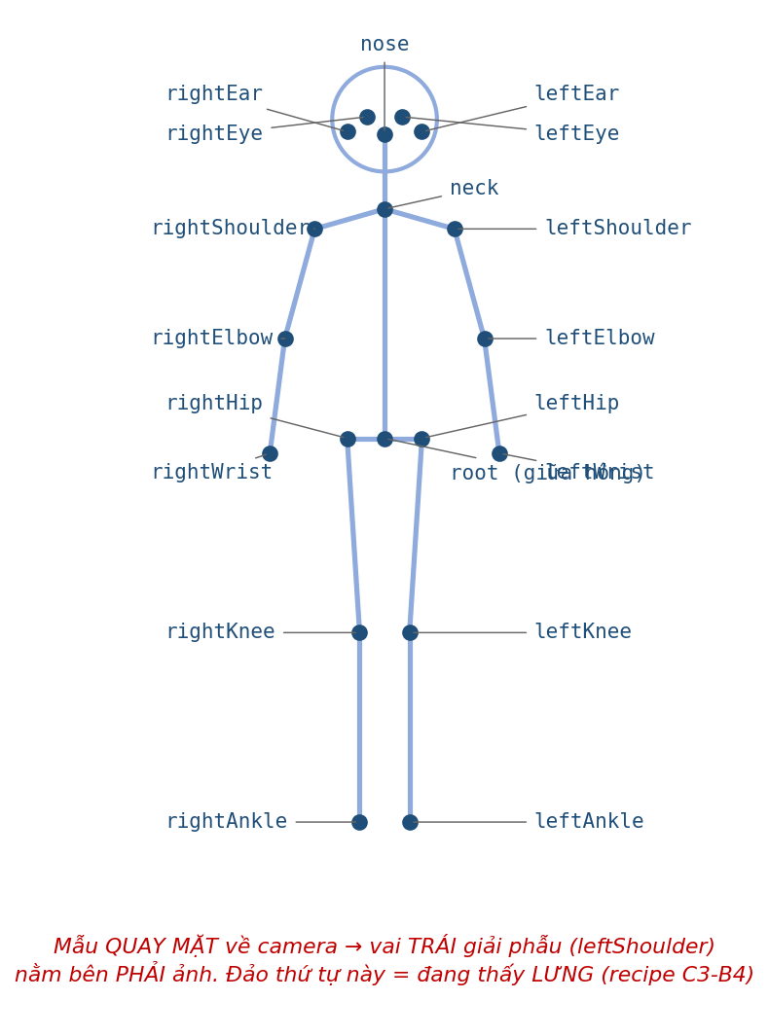
Lưu ý quan trọng nhất của hình này (chữ đỏ): keypoint đặt tên theo GIẢI PHẪU của mẫu, không theo phía màn hình. Mẫu quay mặt về camera thì leftShoulder nằm bên PHẢI ảnh — đảo thứ tự x của cặp vai chính là phép phân biệt thấy-mặt / thấy-lưng trong recipe C3-B4.

Hình A2 — Các điểm dẫn xuất & đại lượng đo trên cơ thể
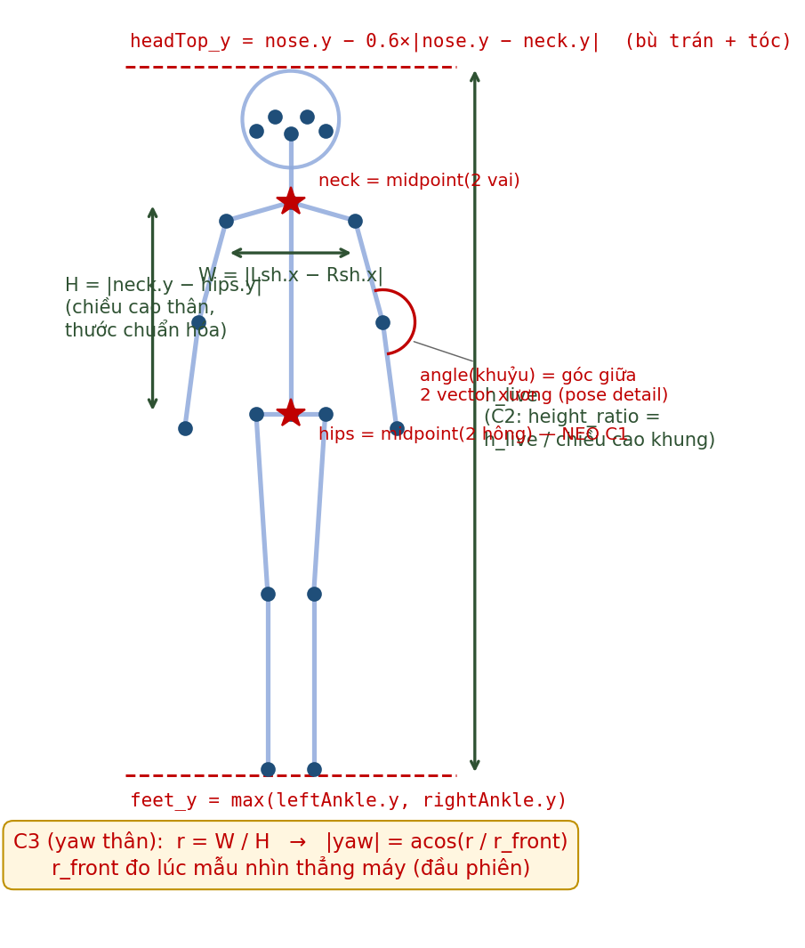
Ký hiệu trên hình | Là gì | Dùng ở
Sao đỏ neck / hips | Điểm DẪN XUẤT: trung điểm 2 vai / 2 hông (không phải keypoint gốc) | C1 neo vị trí, C2, C3
headTop_y (nét đứt trên) | Đỉnh đầu ước lượng = nose.y − 0.6×|nose.y − neck.y| (bù trán + tóc) | C2, C4
feet_y (nét đứt dưới) | max y của 2 cổ chân | C2
h_live (ngoặc phải) | Chiều cao mẫu trong khung = feet_y − headTop_y | C2 height_ratio
H (ngoặc trái) | Chiều cao thân |neck.y − hips.y| — thước chuẩn hóa, bất biến theo khoảng cách | C3 mẫu số của r
W (mũi tên ngang) | Bề ngang vai biểu kiến |Lsh.x − Rsh.x| — co theo cos(yaw) | C3 tử số của r
Cung đỏ ở khuỷu | Góc khớp giữa 2 vector xương — vector ~10 chiều cho sim_pose | Pose detail

Hình A3 — Hệ quy chiếu khung ảnh (C1/C2) và hình học elevation (C4)
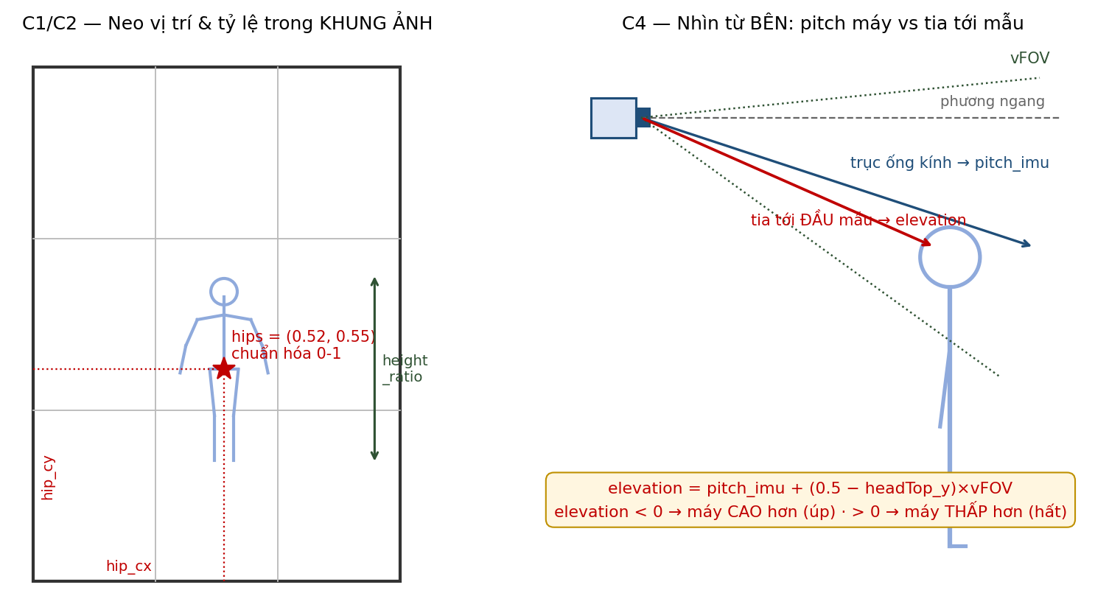
- Panel trái: neo hips trong hệ tọa độ chuẩn hóa 0-1 của khung — hip_cx đo từ mép trái, hip_cy từ mép dưới (nhớ Vision gốc dưới-trái, lật y khi vẽ UI). Lưới 1/3 chỉ để tham chiếu composition.
- Panel phải: phân biệt 2 góc hay bị lẫn — pitch_imu là góc TRỤC ỐNG KÍNH so với phương ngang (IMU đo được); elevation là góc TIA TỚI ĐẦU MẪU (thứ ta cần cho C4). Hai góc lệch nhau khi mẫu không nằm giữa khung — công thức bù chính là số hạng (0.5 − headTop_y)×vFOV.

